DOSYA SIKIŞTIRMA PROJESİ

İlk olarak sıkıştırmak istediğimiz dosyayı bir fopen fonksiyonunu kullanarak açıyoruz. Daha sonra if Else bloğuyla bu dosyanın açılır durumunu kontrol ediyoruz.

Daha sonra while döngüsü sayesinde dosyadaki her bir karakteri bir diziye atıyoruz. Bir integer değişken yardımıyla boyut bilgisini oluşturuyoruz. Daha sonra for döngüsü kullanarak her bir karakterin üzerinden dolaşıyoruz. Sadece satırların data kısımlarıyla ilgilendiğimiz için i değerini 12’den başlatıyoruz. Bir if bloğu sayesinde datadaki her bir karakterin alt satırdaki data karakterine eşit olup olmadığını sorgulatıyoruz.

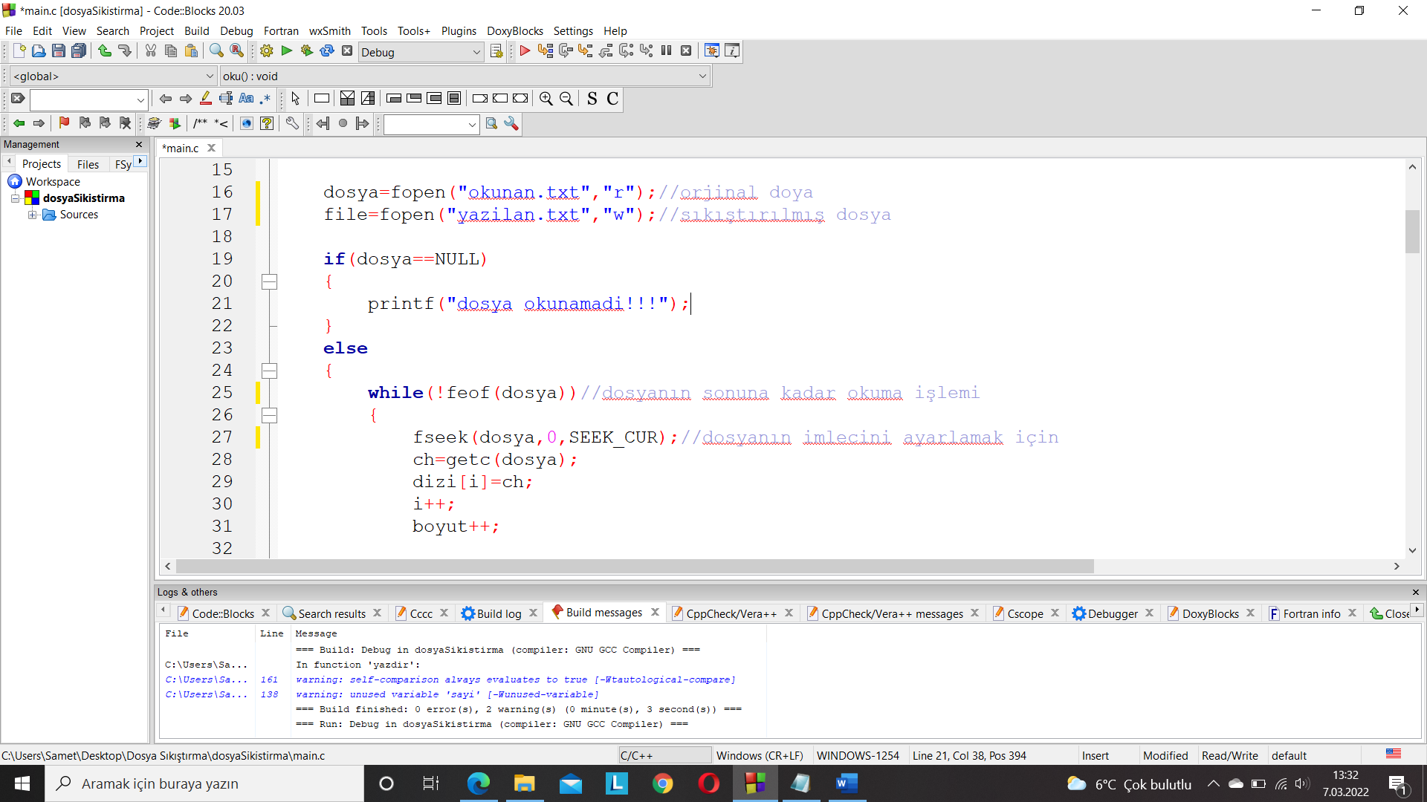

Eğer her bir karakter (64 tane) eşit ise o ilgili satırı yeni oluşturduğumuz dosyaya yazdırmıyoruz. İ değişkeninin ise değerini 15 arttırarak alt satırın data kısmına ulaştırmış oluyoruz. Bu sefer o satır için ilgili işlemler tekrarlanacak. Sayac2 bilgisiyle kaç tane ardışık olacak şekilde satırların aynı data verisine sahip olduğunu buluyoruz. Daha sonra sayac2 bilgisini kullanarak ilk eşit olan satırı for dögüsü yardımıyla yazdırıyoruz. Bunu yapabilmek için sayac2 bilgisini 79 değeriyle çarpıyoruz ve i değerinde çıkartıyoruz. Bu sayede eşit çıkan ilk satırın veri kısmına ulaşıyoruz. Daha sonra sayaç bilgisini kullanarak ilgili satırın ilk karakterine ulaşıyoruz. Bir for döngüsü yardımıyla da bütün karakterleri fprintf fonksiyonuyla yazdırıyoruz. Burada ek olarak fseek fonksiyonunu kullanıyoruz. Çünkü dosyanın imlecinin kaldığı yerden devam etmesi gerek. Yazdırma işlemi bitince (for döngüsü) sayac2 değereni sıfırlıyoruz ve i değerini 78 arttırarak aynı zamanda sayaç değerini çıkararak bir sonraki satırın data kısmına ulaşıyoruz.

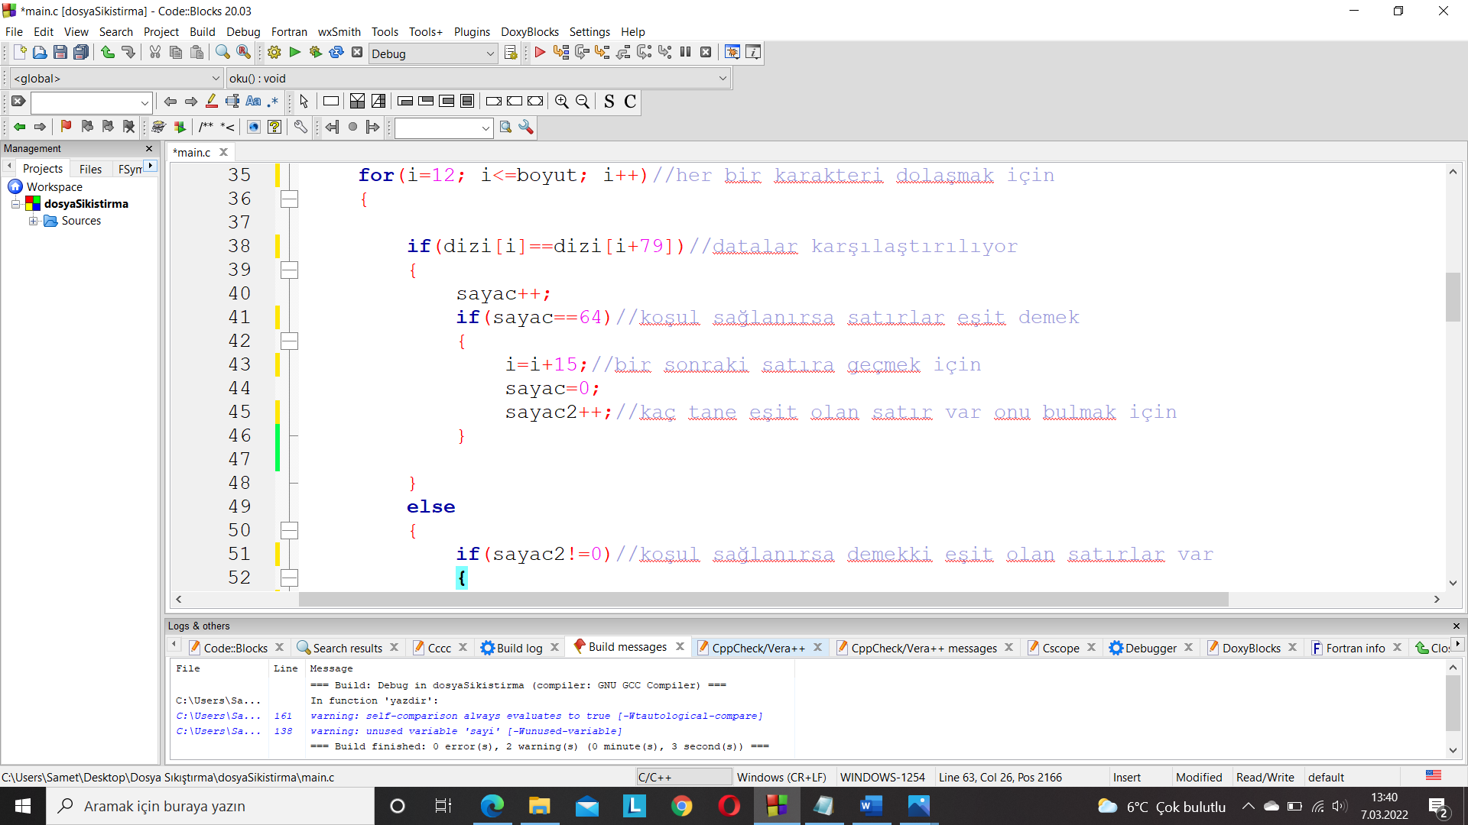

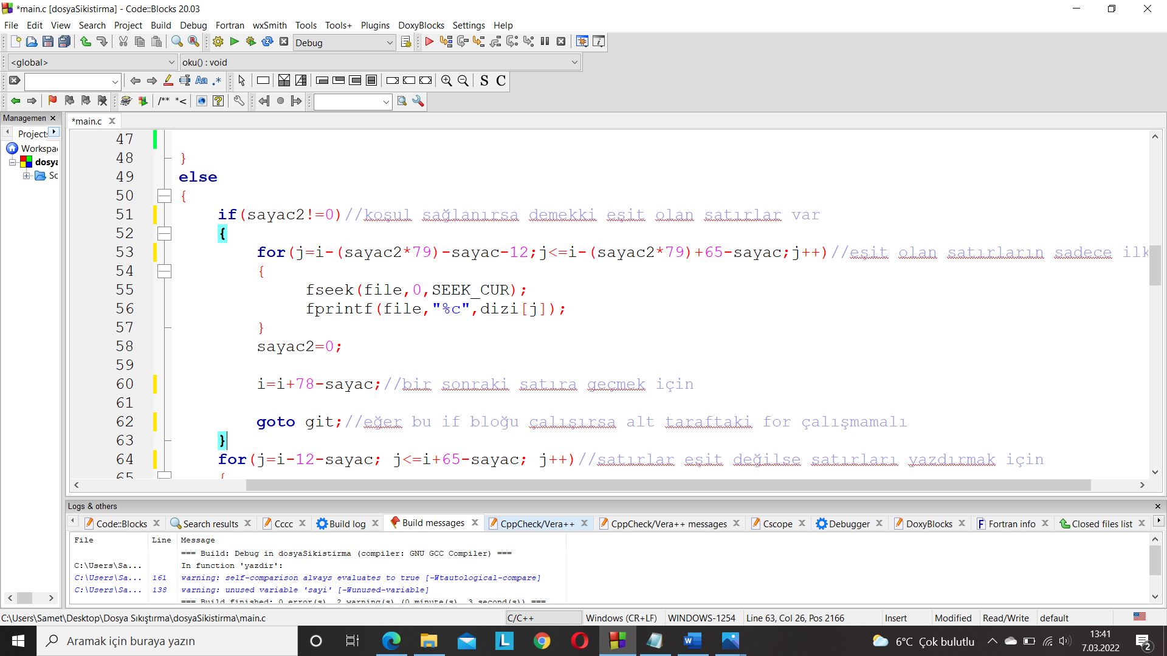

Eğer en az 1 karakter bile farklıysa o ilgili satırı yeni oluşturduğumuz dosyaya yeni bir for döngüsüyle yazdırıyoruz. Ve tekrardan i değerini 78 arttırıp sayaç değerini çıkartarak bir sonraki satıra ilerlemesini sağlıyoruz. Burada ek olarak dosyanın imlecinin alt satıra geçmesi için fprintf ile alt satıra geçme işlemi yaptırıyoruz.

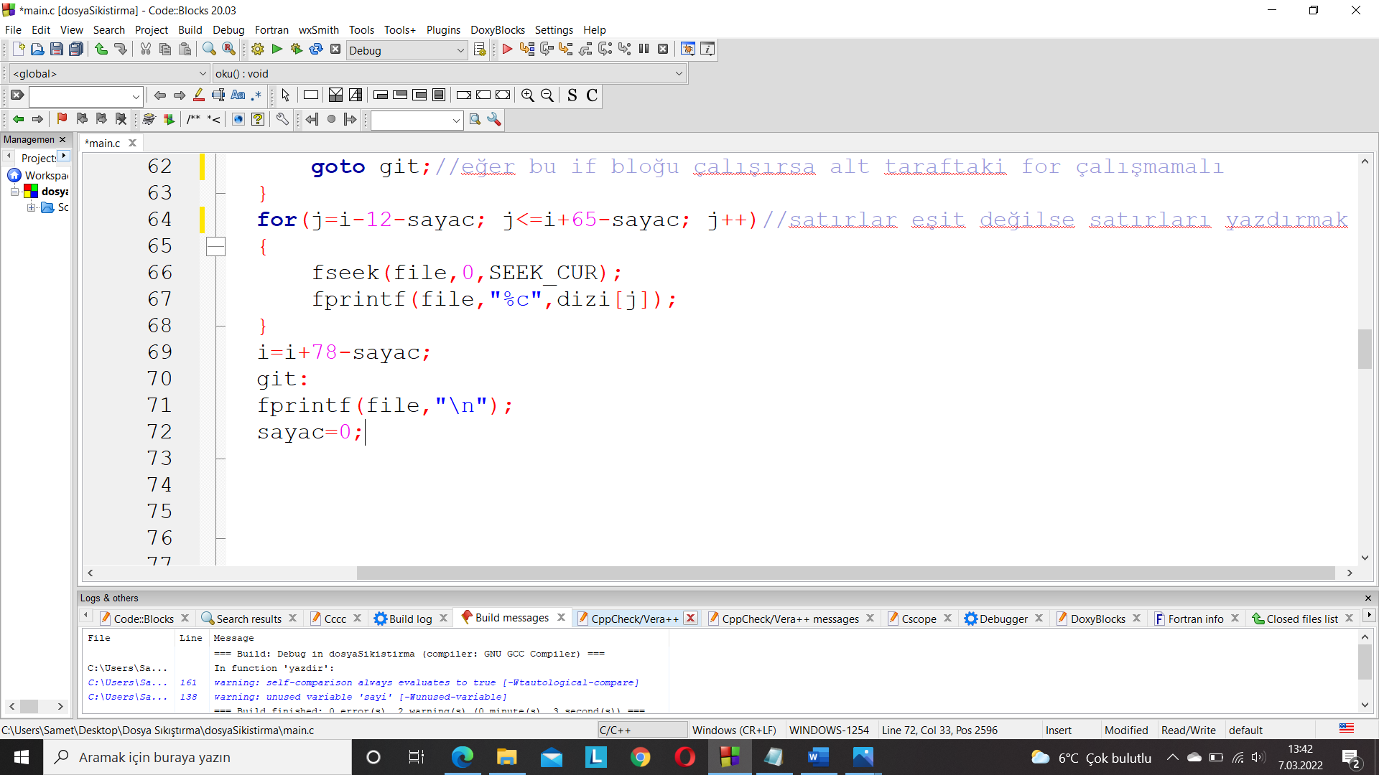

Dizilerin max boyut değerleri sınırlı olduğu için karakterleri her 160.054 karakteri okutturduktan sonra bu işlemleri yaptırıyoruz. Bu işlemler bittikten sonra boyut değerini ve i değerini sıfırlayarak orijinal dosyada kaldığımız yerden devam ederek okuma işlemine devam ediyoruz. Bu işlemler bittikten sonra dosyanın sonunda fazladan kalan karakterler için bu işlemleri hepsini tekrarlıyoruz.